متوسطة: يحياوي عطية –عين الملح مديرية التربية لولاية المسيلة السنة الدراسية: 2023-2024
المستوى: السنة الأولى متوسط الاختبار الثاني في مادة العلوم الفيزيائية المدة: 1 ساعة و نصف
الاسم واللقب : .............................................................................
الوضعية الأولى: ( 6 نقاط):
أجب بصحيح أو خاطئ مع تصحيح الخطأ ان وجد
- الجسم المادي السائل يتميز (بقابلية السكب ) . ........................................ . ........................ .........................................................................
- الجسم الغازي ( لا يمكن ضغطه ) ................................................. ................................................. ............................................. ... .
- حبيبات الجسم المادي تكون ( متباعدة جدا) ................................................ ................................................ ........................................... .....
الوضعية الثانية: ( 6 نقاط): خلال الدرس قام أيهم و المعتصم بقياس أبعاد قطعة معدنية لاحظ (الوثيقة1) حيث وجدا أن كتلتها (g87 = m )
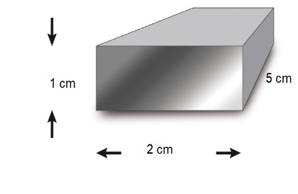
- احسب حجم القطعة ......................................................................
..............................................................................................................
- احسب الكتلة الحجمية : ....................................................................
- ما هو معدن القطعة
......................................................................................................................
المعطيات كثافة الحديد : 7.8d= كثافة النحاس : 8.7 d= كثافة الذهب : 13.9 d=
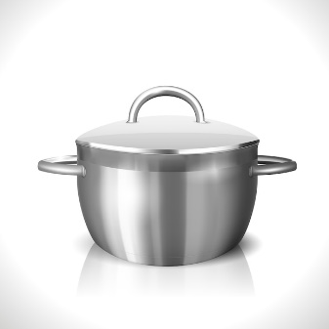
الوضعية الادماجية( 8 نقاط): ساعدت عائشة والدتها في تحضير وجبة العشاء فطلبت منها امها وضع قطعة زبدة مع المعكرونة في القدر ووضعه على الموقد المشتعل بعد لحظات لاحظت ان الحالة الفيزيائية لقطعة الزبدة قد تغيرت و لا حظت ايضا عند فتح غطاء القدر تصاعد بخار الماء و تشكل قطرات مائية على الجزء الداخلي لغطاء القدر .
قطرات مائية | بخار الماء | الزبدة ( قبل وضعها على النار) | المادة
 |  |  | الحالة الفيزيائية
- حدد الحالة الفيزيائية لكل من المواد التالية:

- حدد العوامل المؤثرة في تغير الحالة الفيزيائية لهذه المواد :
........................................................................................................................................:
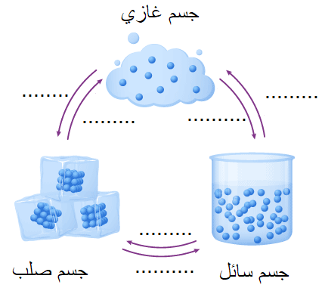
- اكمل مخطط تغيرات حالات المادة بنوع التحول

